Что значит для меня моя семья?
Конечно – счастье и уют домашний,
Семь правил обязательно храня,
Лишь только семь, но очень-очень важных.

Во-первых, это главное – любовь.
Всем сердцем, и душою всей, и разумом.
Не просто, чтоб бурлила страстью кровь,
А трепетно, и каждый день по-разному.

Второе – дети. Что за дом без них?
Пустыня без колодца – не напиться.
А дети – это жизнь, это родник.
И продолженье рода. Пусть струится!

Потом забота. Лишь она
Очаг семейный сбережёт от ветра.
Старайся, чтоб с улыбкою весна
Была всегда с тобою, а не где-то.

Четвёртое – терпение. Оно
Поможет пережить невзгоды, беды.
И отогреет солнышком окно,
Что инеем заледенело белым.

А пятое – ответственность и дом
В фундаменте семейном веский камень.
Они помогут защитить любовь,
От ветра уберечь душевный пламень.

Шестое – уваженье. Только с ним
Приобретёшь успех, признанье общее.
Всегда, считаясь с мнением других,
Научишь, чтоб с твоим считались собственным.

И, наконец, седьмое – чистота.
Везде – в дому, в душе твоей и помыслах…
Вот так я представляю свой очаг,
Где я любима, счастлива где полностью.
И. Молчановой «7 главных правил»

ДАВАЙТЕ БУДЕМ СЛЫШАТЬ И ПОНИМАТЬ ДРУГ ДРУГА. НЕ БУДЕМ ОТДАЛЯТЬСЯ ДРУГ ОТ ДРУГА...
...ПОТЕРЯТЬСЯ ПРОЩЕ, ЧЕМ НАЙТИСЬ
Мы любим вас наши дорогие мамы и папы! Пусть в каждой семье всегда будут мир, уют и согласие!

МЫ! ВАШИ ДЕТИ!

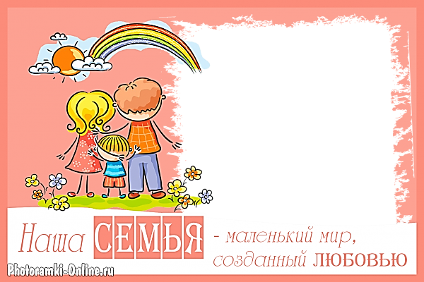

Обращение детей
к своим родителям

Уважаемые родители! Помните!
Общение с взрослыми – самый мощный источник радостных переживаний для нас, детей.
Родной дом для нас – это то место, где мы усваиваем основы нравственности, где мы можем творить, размышлять, обогащаться жизненным опытом, где нас понимают, могут уступить, простить!
Где уважают нас и уважаем мы!
Где мы впервые поняли и приняли ответственность за свои дела и поступки!
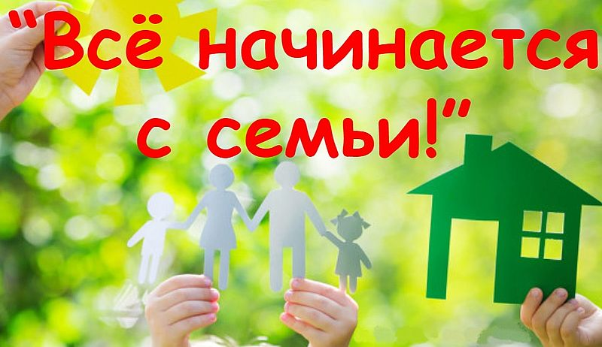
Где нас всегда ждут, не смотря ни на что!
Где рады нашим достижениям и успехам и поддерживают в трудную минуту!
Где в любой момент мама и папа может найти в себе силы отложить все свои дела, свою работу, чтобы пообщаться с детьми!

Где нас любят не за что-то, а вопреки всему!
По мнению психологов, и по нашему мнению тоже, ребенок нуждается в любви и ласке независимо от возраста.

Семейное счастье в кругу своих родных – такое тихое и естественное, так нам необходимое.
Стоит порой отложить в сторону свои важные дела и сказать своему близкому, родному человеку о любви.
Так человек устроен: ему нужно знать, что его любят, им дорожат. Всего одним словом можно для кого-то перевернуть весь мир!

